《消防安全知识》学习系列二：常见灭火器的种类以及使用方法
灭火器是火灾扑救中常用的灭火工具，在火灾初起之时，由于范围小，火势弱，是扑救火灾的最有利时机，正确及时使用灭火器，可以有效降低人身损害和财产损失。
目前常用的灭火器有干粉灭火器、水基型灭火器以及二氧化碳灭火器等。

一、常见灭火器的种类
1、干粉灭火器
干粉灭火器的作用表现在:一是消除燃烧物产生的活性游离子，使燃烧的连锁反应中断;二是干粉遇到高温分解时吸收大量的热，并放出蒸气和二氧化碳，达到冷却和稀释燃烧区空气中氧的作用。
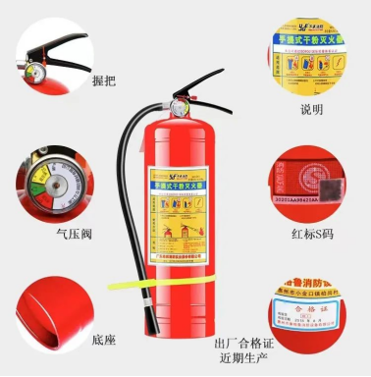
灭火范围：适用于扑救各种易燃、可燃液体和易燃、可燃气体火灾及电气设备火灾。
使用方法：右手托着压把，左手托着灭火器底部，轻轻取下灭火器。右手提着灭火器到现场，除掉铅封，拔掉保险销。左手握着喷管，右手提着压把。在距离火源5-6米的地方，右手用力压下压把，左手拿着喷管左右摆动，喷射干粉覆盖整个燃烧区。
注意事项：灭火器要放在好取、干燥、通风处。每年要检查两次干粉是否结块，如有结块要及时更换。

2、 水基型灭火器
水基型灭火器是一种新型物理灭火器，具有无毒、无污染、灭火效率高，阻燃和抗复燃性能好的优点。它的罐体跟普通干粉灭火器差不多，颜色一般都不是传统红色、而是绿色或不锈钢本色。水基灭火器中装填的并不是普通的水，而是含有表面活性剂、阻燃剂和其他助剂的复合灭火剂。
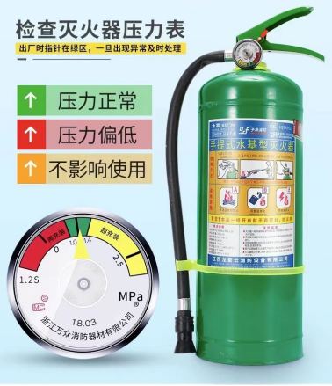
灭火范围：适用于扑救各种油类火灾、木材、纤维、橡胶等固体可燃物火灾。水基灭火器主要是适用于初期火灾，可以帮助有效灭火不易复燃。总体来说它比干粉灭火器的效果要更好一些。
使用方法：右手托着压把，左手托着灭火器底部，轻轻取下灭火器。右手捂住喷嘴，左手执筒底边缘。把灭火器颠倒过来呈垂直状态，用劲上下晃动几下，然后放开喷嘴。右手抓筒耳，左手抓筒底边缘，喷嘴朝向燃烧区，站在离火源5-6米的地方喷射，并不断前进，兜围着火焰喷射，直至把火扑灭。灭火后，把灭火器卧放在地上，喷嘴朝下。
注意事项：泡沫灭火器存放不可靠近高温或可能受到曝晒的地方，冬季要采取防冻措施，以防止冻结。

3、二氧化碳灭火器
二氧化碳灭火器的灭火作用表现在:当燃烧区二氧化碳在空气的含量达到30%-50%时，能使燃烧熄灭，主要起窒息作用，同时二氧化碳在喷射灭火过程中吸收一定的热能，也就有一定的冷却作用。
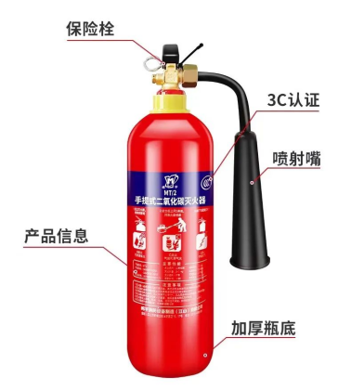
灭火范围：用于各种易燃、可燃液体、可燃气体火灾，还可扑救仪器仪表、图书档案、工艺器和低压设备等的初起火灾。
使用方法：手握着压把，提着灭火器到现场。铅封，拔掉保险销。站在距离火源5-6米的地方，左手拿着喇叭筒，右手用力压下压把。对着火源根部喷射，并不断推进，直至把火扑灭。
注意事项：手指不宜接触喇叭筒，以免冻伤。对二氧化碳灭火器要定期检查，应及时充气和更换。

二、灭火器的使用方法
1、手提式灭火器的使用
水基型、二氧化碳、干粉灭火器一般由一人操作，使用时将灭火器迅速提到火场，在距起火点5米处，放下灭火器，先撕掉安全铅封，拔掉保险销，然后右手紧握压把，左手握住喷射软管前端的喷嘴（没有喷射软管的，左手可扶住灭火器底圈）对准燃烧处喷射。
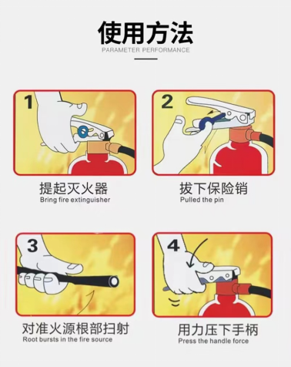
灭火时，应把喷嘴对准火焰根部，由近而远，左右扫射，并迅速向前推进，直至火焰全部扑灭。
灭油品火灾时，应将灭火剂喷射在容器的器壁上，从而避免灭火剂直接冲击油品表面，增加灭火难度。

2、推车灭火器的使用
推车灭火器一般由两人操作，使用时，将灭火器迅速拉到或推到火场，在离起火点10米处停下。一人将灭火器放稳，然后撕下铅封，拨下保险销，迅速打开气体阀门或开启机构;一人迅速展开喷射软管，一手握住喷射枪枪管，另一只手勾动扳机，将喷嘴对准燃烧场，扑灭火灾。
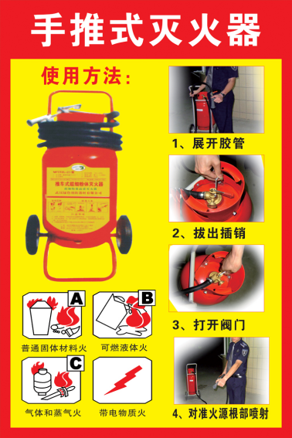

★注意事项
使用二氧化碳灭火器时，一定要注意安全措施。因为空气中二氧化碳含量达到8.5 %时，会使人血压升高、呼吸困难;当含量达到 20 %时，人就会呼吸衰弱，严重者可窒息死亡。所以，在狭窄的空间使用灭火器后，应迅速撤离现场。

